Эскизы

Эскиз представляет собой чертеж, предназначенный для временного использования в производстве, выполненный от руки, в глазомерном масштабе, с соблюдением пропорций изображаемого предмета. Если эскиз предполагается использовать многократно, то по эскизу выполняют чертеж.
Эскизы выполняются при конструировании нового изделия, доработке конструкции опытного образца изделия, поломке детали в процессе эксплуатации, если в наличии нет запасной детали и др.
Эскиз требует такого же тщательного выполнения, как и чертеж. Несмотря на то что соотношение высоты к длине и ширине детали определяется на глаз, размеры, проставляемые на эскизе, должны соответствовать действительным размерам детали.
При выполнении эскиза соблюдаются все правила, установленные ГОСТом ЕСКД.
Эскиз удобнее выполнять на бумаге в клетку карандашом марки M или TM. На эскизе выполняют внутреннюю рамку и основную надпись чертежа.
Разница между чертежом и эскизом заключается в том, что чертеж выполняется чертежными инструментами, в масштабе, а эскиз — от руки, в глазомерном масштабе.
Эскиз детали выполняют в следующей последовательности (рис. 177):
1) наносят внутреннюю рамку и основную надпись на формат;
2) изучают форму детали и определяют, из какого материала изготовлена деталь;
3) устанавливают пропорциональное соотношение размеров всех элементов детали между собой;
4) выбирают положение детали относительно плоскостей проекций, определяют главное изображение чертежа и минимальное число изображений, позволяющих полно выявить форму детали;
5) на глаз выбирают масштаб изображений и размещают их на поле формата с помощью габаритных прямоугольников так, чтобы между ними было достаточно места для нанесения размеров;
6) при необходимости наносят осевые и центровые линии и выполняют изображения детали;
7) обводят изображения;
8) наносят размерные и выносные линии;
9) обмеряют деталь различными измерительными инструментами (линейкой, угломером, штангенциркулем, нутромером). Полученные размеры наносят над соответствующими размерными линиями;
10) заполняют основную надпись чертежа;
11) проверяют правильность выполнения эскиза.
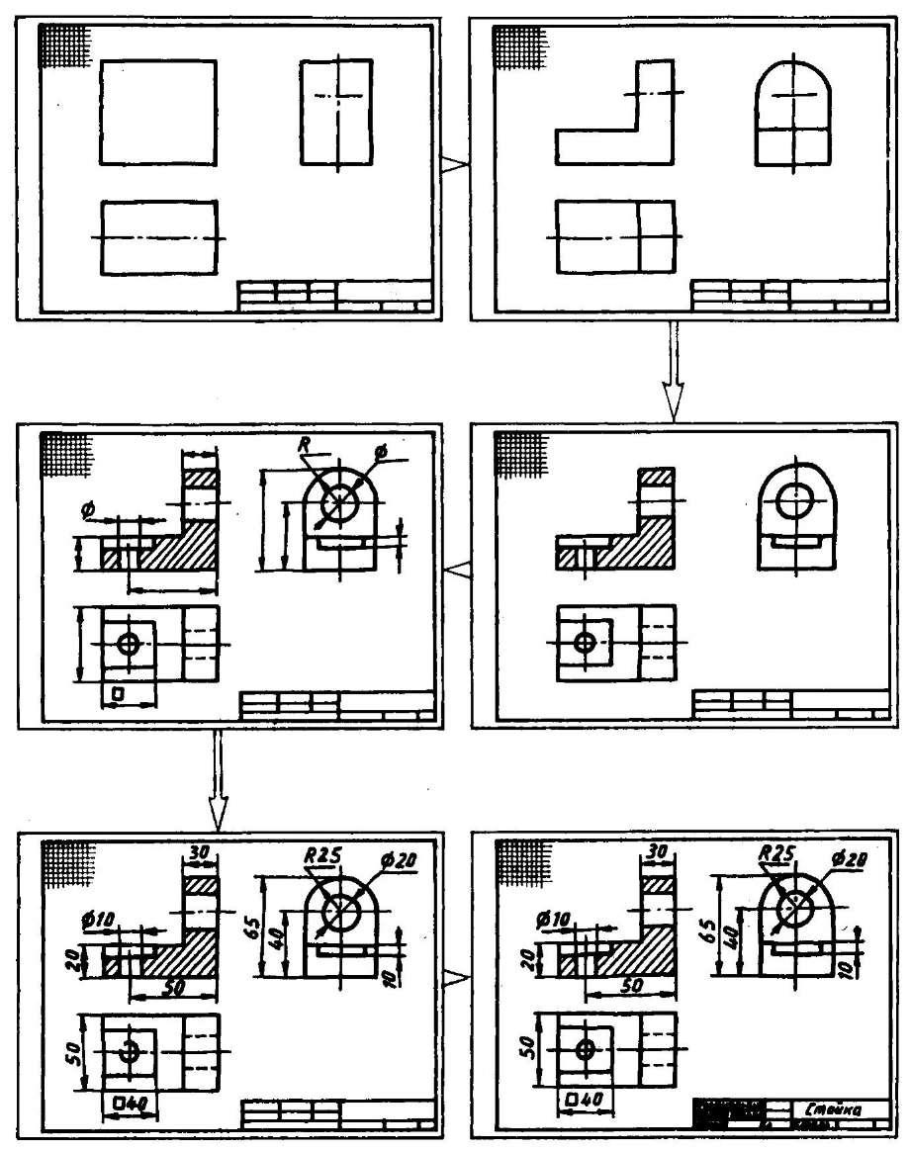
Последовательность построения эскиза

Вопросы для самоконтроля
- Что такое эскиз?
- Сформулируйте понятие «эскизирование» ?
- Когда используется эскиз детали?
- Что значит понятие «ознакомление с деталью»?
- Как правильно выбрать главный вид при выполнении эскиза ?
- Какая разница между эскизом и рабочим чертежом ?

